**Nome**: ____________________________________________________ **Número de aluno:** __________ **Turma:** ___________

**Curso**: LEETC 🞎 LEIC 🞎 LEIM 🞎 LEIRT 🞎; **Professor**: Vitor Almeida 🞎, João Florêncio 🞎, João Silva 🞎, Rui Ribeiro 🞎

**Exame de primeira época/Repetição de Testes parciais – RI (Redes de Internet)**

**09/01/2019**

As perguntas com respostas múltiplas podem ter **zero ou mais respostas corretas**, marcar todas as respostas com um **V (verdadeiro)** ou um **F (falso). Respostas múltiplas não marcadas implicam que não contam nem descontam.**

O auxiliar de memória pode ser constituído apenas por **uma folha A4 por teste, no caso de estar a efetuar exame pode utilizar duas folhas A4, manuscritas, sem serem fotocópias**. Não pode conter perguntas e/ou respostas.

Pode usar uma folha de exame ou folhas A4 brancas para responder às perguntas, caso necessário.

**Rubrique TODAS as folhas que estiverem em cima da sua mesa durante o teste, incluindo o auxiliar de memória.**

**As perguntas do exame estão marcadas com [Ex]**

**Todas as questões valem o mesmo exceto se tiverem assinaladas como, por exemplo, [x3] em que vale por 3.**

Teste 1 [**Teste 1:** Cada questão vale “**peso x 20/31 valores**” em que peso é um por omissão ou o valor indicado dentro de parêntesis retos, por exempo [x3]

[**Exame:** Cada questão vale “**peso x 20/33 valores**” em que peso é 1 por omissão ou o valor indicado dentro de parêntesis retos, por exemplo [x3]

# Genéricas sobre Redes

1. **Um *host* possui o endereço 172.16.179.237/19. Qual o endereço de rede e de *broadcast*?**

_______________________________________________________________________________________________

R: Endereço de rede: 172.16.160.0/19 Endereço de broadcast: 172.16.191.255/19

1. **[Ex] Sumarize as seguintes redes: 172.16.4.0/24, 172.16.5.0/24, 172.16.6.0/24 e 172.16.128.0/24**

_______________________________________________________________________________________________

R: 172.16.4.0/23, 172.16.6.0/24 e 172.16.128.0/24

# STP

1. **Quanto à função e estado das portas em RSTP:**
   1. Uma porta *Root* está no estado *Forwarding*#
   2. Uma porta *Backup* está no estado *Forwarding*
   3. Uma porta *Alternate* está no estado *Forwarding*
   4. Uma porta *Designated* está no estado *Forwarding*#
2. **[Ex] Considere o RSTP:**
   1. No mesmo *switch* existem no máximo 2 portas alternativas
   2. Uma *Alternate* *port* é uma porta que oferece um caminho alternativo para a *Root bridge* #
   3. O estado de *Discarding* impede o envio de tramas de dados para evitar os *loops* de nível 2 #
   4. No mesmo *switch* a *Backup port* tem um identificador *Port ID* maior que a *Designated port*#
3. **Considere a alteração de topologia em STP e RSTP:**
   1. Em STP a falta de conetividade não é considerada mudança de topologia
   2. No RSTP uma porta Edge (configurada como Portfast) não envia nem aceita BPDUs
   3. Em STP o *switch* que deteta alteração do estado de uma porta envia uma BPDU com o bit TC ativo
   4. No RSTP após a deteção de alteração de topologia, o timer de validade dos endereços MAC passa para o valor do *Forward delay*

**A figura junto apresenta uma rede com arquitetura redundante constituída por 5 *switches* e 1 *hub* com ligações Gigabit e FastEthernet. Considere os BridgeID dos *switches* os valores indicados na tabela, o algoritmo utilizado o RSTP e o custo das ligações a 100Mbps 19 e a 1000Mbps 4.**

1. **[Ex] [x3] Preencha a tabela com os valores da configuração após estabilização da topologia ativa. Na coluna RPC coloque o custo total e entre parêntesis as várias parcelas que contribuíram para esse custo com início na *root* *bridge*, exemplo: [42 = 19+4+19].**

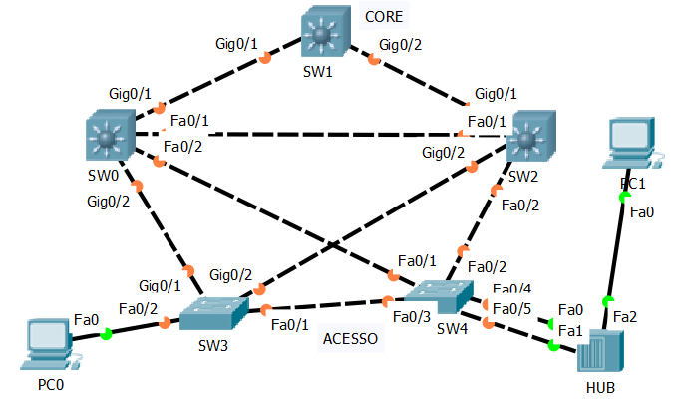

SW0 – 24577:00-00-60-65-6D-81..96

SW1 – 20481:00-00-60-75-6D-81..96

SW2 – 28673:00-00-60-85-6D-81..96

SW3 – 32769:00-00-60-95-6D-81..96

SW4 – 36865:00-00-60-A5-6D-81..96

|  |  |  |  |  |  |  |  |
| --- | --- | --- | --- | --- | --- | --- | --- |
| **Porta** | **PC** | **RPC** | **DPC** | **RP** | **DP** | **Alt** | **Back** |
| **SW0:Fa0/1** | 19 | 23=4+19 | 4 |  | X |  |  |
| **SW0:Fa0/2** | 19 | 42=4+19+19 | 4 |  | X |  |  |
| **SW0:Gi0/1** | 4 | 4 | 23 | X |  |  |  |
| **SW0:Gi0/2** | 4 | 12=4+4+4 | 4 |  | X |  |  |
| **SW1:Gi0/1** | 4 | 0 | 0 |  | X |  |  |
| **SW1:Gi0/2** | 4 | 0 | 0 |  | X |  |  |
| **SW2:Fa0/1** | 19 | 23=4+19 | 4 |  |  | X |  |
| **SW2:Fa0/2** | 19 | 42=4+19+19 | 4 |  | X |  |  |
| **SW2:Gi0/1** | 4 | 4 | 23 | X |  |  |  |
| **SW2:Gi0/2** | 4 | 12=4+4+4 | 4 |  | X |  |  |
| **SW3:Fa0/1** | 19 | 42=19+19+19 | 8 |  | X |  |  |
| **SW3:Fa0/2** | 19 | - | 8 |  | X |  |  |
| **SW3:Gi0/1** | 4 | 8=4+4 | 8 | X |  |  |  |
| **SW3:Gi0/2** | 4 | 8=4+4 | 8 |  |  | X |  |
| **SW4:Fa0/1** | 19 | 42=4+19+19 | 23 | X |  |  |  |
| **SW4:Fa0/2** | 19 | 23=4+19 | 23 |  |  | X |  |
| **SW4:Fa0/3** | 19 | 27=4+4+19 | 23 |  |  | X |  |
| **SW4:Fa0/4** | 19 | 42=4+19+19 | 23 |  | X |  |  |
| **SW4:Fa0/5** | 19 | 42=4+19+19 | 23 |  |  |  | X |

1. **Para que o SW2 fosse eleito o *root bridge*:**
   1. Configurava o SW2 com RSTP e os restantes com STP
   2. Configurava o SW2 com o comando IOS “*spanning-tree vlan 1 root*”
   3. Configurava a prioridade do SW2 com um valor inferior ao dos restantes *switches*#
   4. Configurava o endereço MAC das portas do SW2 com um valor inferior ao dos restantes *switches*
2. **[Ex] Para que a convergência do RSTP seja mais rápida devo configurar como “*spanning-tree portfast*”:**
   1. A porta Fa0/2 do SW3 #
   2. A porta Fa0/2 do SW3 e a porta Fa2 do *hub*
   3. A porta Fa0/2 do SW3, a porta Fa0/4 e Fa0/5 do SW4
   4. A porta Fa0/2 do SW3, a porta Fa0/4 e Fa0/5 do SW4 e a porta Fa2 do *hub*
3. **Considere a rede da figura com RSTP e com VLAN e a topologia ativa está estabilizada.**
   1. Ao fim de 10 *Hellotime* sem BPDU uma ligação *point-to-point* é considerada com falha
   2. Os *switches* enviam BPDU mesmo sem a receção de uma BPDU proveniente da *Root Bridge*#
   3. Se ao PC0 fosse atribuído à VLAN 10 e ao PC1 a VLAN 20 existiriam pelo menos 2 instâncias RSTP
   4. É possível obter uma configuração em que todas as portas do SW0 e SW2 encaminham tramas de utilizador#

# VLAN

1. **Um *switch* com portas *full-duplex* e que use VLANs:**
   1. Pode dividir um domínio de colisão em vários domínios de colisão
   2. Permite unificar vários domínios de colisão num domínio único de colisão
   3. Pode dividir um domínio de difusão (*broadcast*) em vários domínios de colisão
   4. Permite unificar vários domínios de difusão (*broadcast*) num único domínio de *broadcast*
2. **[Ex] Na figura seguinte, estão representadas 3 VLAN com os respetivos computadores em 3 redes distintas (VLAN dos computadores de cima, VLAN do meio e VLAN de baixo). Responda às seguintes questões:**

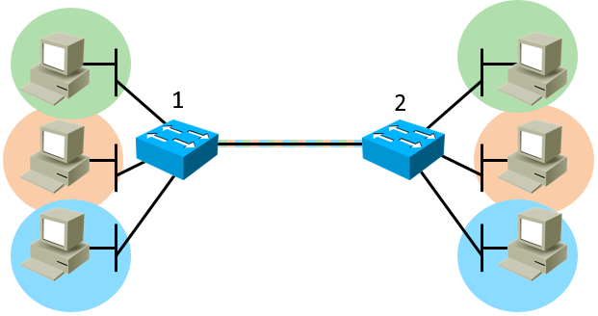

* 1. Se as portas entre os *switches* possuírem a configuração por omissão, existe conetividade entre os PC da mesma VLAN?

____________________________________________________

R: Não. A ligação entre os *switches*, assumindo portas *access* e VLAN por omissão estarão associadas à VLAN 1 pelo que o tráfego das outras VLAN não passará por elas.

* 1. É adicionada uma nova VLAN (”roxa”) ao switch 1. Um *broadcast* enviado por um computador na nova VLAN (”roxa”) chega ao switch2?

________________________________________________________________________________________________________________________________________________________________________________________

R: Não. Os *broadcasts* apenas se propagam na mesma VLAN pelo que seja nas VLAN existentes antes quer na nova não há passagem de tráfego de *broadcast* entre VLAN distintas.

* 1. Considere que todos os computadores são endereçados na mesma rede IPv4. No switch 1 são colocadas todas as portas em modo de acesso e na VLAN 10 e o mesmo no switch 2 mas na VLAN 20. Existe conetividade dos computadores da esquerda com os da direita? Justifique.

R: Existe conetividade. Como as portas que servem para interligar os *switches* estão no modo *access* elas aceitam todas as tramas que a elas chegam e distribuem-nas para a VLAN a que a porta estiver associada, neste caso VLAN 10. Por exemplo, uma trama enviada pelo PC de cima seria associada à VLAN 10 ao entrar no *switch* mas a trama a ser enviada pela porta que interliga os *switches* vai sem *tag*. Ao chegar à porta do *switch* da direita, no modo *access* e associada à VLAN 20, irá ser enviada para a porta do PC destino também associada à VLAN 20. Isto funciona também devido a todos os PC terem endereços IP na mesma rede/bloco IP.

________________________________________________________________________________________________________________________________________________________________________________________

1. **Considere o protocolo VLAN (IEEE 802.1Q )**
   1. As ligações em *trunk* transportam várias VLAN #
   2. A trama Ethernet passa a ter a dimensão máxima de 1518 bytes
   3. Os PC, ligados às portas em modo acesso, descartam a etiqueta de VLAN contida na trama recebida
   4. Os *switches* só encaminham tramas de *broadcast* para as portas pertencentes à VLAN onde foi originado #
2. **[Ex] Considere o protocolo VLAN (IEEE 802.1Q ) e MSTP (Multiple Spanning Tree Protocol – IEEE 802.1s)**
   1. A VLAN nativa é obrigatoriamente a VLAN de omissão (VLAN 1)
   2. Nas portas *Trunk* apenas circulam tramas com a etiqueta (tag) de VLAN
   3. Numa rede existe sempre uma árvore de Spanning-tree para cada VLAN
   4. Numa rede existe apenas uma árvore de Spanning-tree para todas as VLAN

**Considere a seguinte topologia de rede composta por 2 routers (R1e R2) e 4 switches (SW0 a SW3) configurados com 4 VLAN, VLAN 10, 20, 30 e 40. Na ligação Fa0 do Router 1 são permitidas apenas tramas das VLAN 10 e 20 e na ligação Fa1 apenas das VLAN 30 e 40. As portas são todas FastEthernet e o BridgeID dos *switches* são diretamente proporcionais ao número do equipamento.**

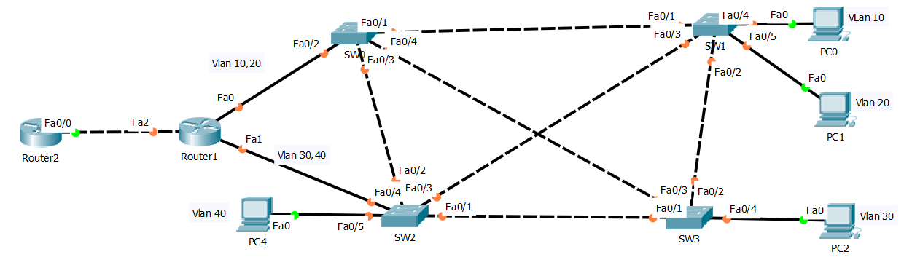

1. **[Ex] [x2] Assumindo que a gama de endereços da rede apresentada é 200.10.20.0/24 distribua os endereços pelas diferentes redes de modo a desperdiçar o mínimo de endereços possível. Preencha a tabela.**

|  |  |  |  |  |
| --- | --- | --- | --- | --- |
| **Sub-Rede** | **Rede** | **Máscara** | **Endereço *Broadcast*** | **Número máx. de Pcs** |
| VLAN 10 | 200.10.20.0 | /25 | 200.10.20.127 | 125 |
| VLAN 20 | 200.10.20.128 | /26 | 200.10.20.191 | 61 |
| VLAN 30 | 200.10.20.192 | /27 | 200.10.20.223 | 29 |
| VLAN 40 | 200.10.20.224 | /28 | 200.10.20.239 | 13 |
| R1-R2 | 200.10.20.240 | /30 | 200.10.20.243 | 0 |
|  |  |  |  |  |

1. **[Ex] [x2] Atribua endereços IP às interfaces do Router 1 escolhendo os valores mais altos da gama de endereços atribuídos. Se não fez a alínea anterior considere todas as redes de dimensão igual e máscara /27**

|  |  |  |
| --- | --- | --- |
| **Interface** | **Endereço IP** | **Máscara** |
| Fa0.10 | 200.10.20.126 | /25 |
| Fa0.20 | 200.10.20.190 | /26 |
| Fa1.30 | 200.10.20.222 | /27 |
| Fa1.40 | 200.10.20.238 | /28 |
| Fa2 | 200.10.20.242 | /30 |
|  |  |  |

1. **[Ex] Indique o modo de operação, Access ou Trunk, nas interfaces do SW2.**

|  |  |
| --- | --- |
| **Interface** | ***Access/Trunk*** |
| **Fa0/1** | Trunk |
| **Fa0/2** | Trunk |
| **Fa0/3** | Trunk |
| **Fa0/4** | Trunk |
| **Fa0/5** | Access |

# RIP

1. **Tenha em consideração o protocolo RIPv1:**
   1. Envia a máscara nos *updates*
   2. Funciona sobre UDP *multicast*
   3. No RIPv1 uma métrica (distância) de 16 é definida como infinito #
   4. Necessita de saber por que interface foi aprendido um caminho para uma dada rede #
2. **[Ex] Um *router* a correr RIP não enviar para outro *router* uma rota que aprendeu deste deve-se a qual mecanismo em particular:**
   1. Hold down
   2. Split Horizon #
   3. Spanning tree
   4. Split Horizon with Poisoned Reverse
3. **[Ex] [x2] Observe a FIB, e desenhe a topologia resultante, indicando os segmentos/redes e interfaces**

RouterA# show ip route

Gateway of last resort is not set

172.16.0.0/24 is subnetted, 1 subnets

C 172.16.1.0 is directly connected, fastethernet0/0

10.0.0.0/24 is subnetted, 2 subnets

R 10.2.2.0 [120/1] via 10.1.1.2, 00:00:07, Serial0/0/2

C 10.1.1.0 is directly connected, Serial0/0/2

R 192.168.1.0/24 [120/2] via 10.1.1.2, 00:00:07, Serial0/0/2

R: Que tinha entrado em *holdown*

1. **Em RIPv2 a informação referente às tabelas de *routing* enviada por um *router* aos seus *routers* vizinhos através das várias interfaces:**
   1. É igual para todas
   2. Difere devido ao Hold Down
   3. Difere devido ao Split Horizon #
   4. Depende da VLAN a que as portas do router estiverem ligadas
2. **[Ex] Ao fazer *troubleshooting* num *router* a correr o protocolo RIP, repara que a rede 192.168.10.0 está a ser anunciada com uma métrica de 16, qual o significado?**
   1. A rede está indicada como inacessível #
   2. A rede encontra-se a 16 *hops* de distância
   3. O débito para esta rede é de 16 pacotes por segundo
   4. A rota para a rede 192.168.10.0 deve ser removida imediatamente da tabela de *routing* pelo *router* que receber a mensagem de atualização
3. **[Ex] Um *router* recebe um pacote com um endereço IP de origem 192.168.214.59 e um endereço IP de destino 192.168.21.3. Analisando a tabela abaixo, qual o destino do pacote?**

**Corp#sh ip route**

**R 192.168.215.0/24 [120/2] via 192.168.20.2, 00:00:23, Serial0/0**

**R 192.168.115.0/24 [120/1] via 192.168.20.2, 00:00:23, Serial0/0**

**R 192.168.30.0/24 [120/1] via 192.168.20.2, 00:00:23, Serial0/0**

**C 192.168.20.0/24 is directly connected, Serial0/0**

**C 192.168.214.0/24 is directly connected, FastEthernet0/0**

**R* 0.0.0.0/0 [120/1] via 192.168.40.3, 00:00:12, Serial0/1**

* 1. O pacote será enviado para a interface F0/0
  2. O pacote será enviado para a interface S0/0
  3. O pacote será enviado para a interface S0/1 #
  4. O *router* irá realizar um *broadcast* IP à procura do destino

# OSPF

1. **Um *router* recebe um *update* de *routing* por RIP e OSPF para a mesma rede.**
   1. Não é possível
   2. Instala na RIB o que possuir um caminho mais curto
   3. *Updates* de *routing* apenas são enviados por protocolos *link state*
   4. Por omissão, todos os IGP possuem a mesma distância administrativa (80)
2. **No OSPF:**
   1. Existe um mecanismo de *keepalive* #
   2. Nunca é enviada a tabela de *routing* completa #
   3. A *bandwidth* de referência não pode ser alterada
   4. Todos os vizinhos são indicados usando o comando *neighbor*

**Nome**: ____________________________________________________ **Número de aluno:** __________ **Turma:** ___________

**Curso**: LEETC 🞎 LEIC 🞎 LEIM 🞎 LEIRT 🞎; **Professor**: Vitor Almeida 🞎, João Florêncio 🞎, João Silva 🞎, Rui Ribeiro 🞎

**Exame de primeira época/Repetição de Testes parciais – RI (Redes de Internet)**

**09/01/2019**

As perguntas com respostas múltiplas podem ter **zero ou mais respostas corretas**, marcar todas as respostas com um **V (verdadeiro)** ou um **F (falso). Respostas múltiplas não marcadas implicam que não contam nem descontam.**

O auxiliar de memória pode ser constituído apenas por **uma folha A4 por teste, no caso de estar a efetuar exame pode utilizar duas folhas A4, manuscritas, sem serem fotocópias**. Não pode conter perguntas e/ou respostas.

Pode usar uma folha de exame ou folhas A4 brancas para responder às perguntas, caso necessário.

**Rubrique TODAS as folhas que estiverem em cima da sua mesa durante o teste, incluindo o auxiliar de memória.**

**As perguntas do exame estão marcadas com [Ex]**

**Todas as questões valem o mesmo exceto se tiverem assinaladas como, por exemplo, [x3] em que vale por 3.**

Teste 2 [**Teste 2:** Cada questão vale “**peso x 20/25 valores**” em que peso é um por omissão ou o valor indicado dentro de parêntesis retos, por exempo [x3]

# OSPF

1. **[Ex] As *link state database* numa área, em OSPF, são iguais entre todos os:**
   1. Vizinhos #
   2. *Routers* da mesma área #
   3. *Routers* do sistema autónomo
   4. Todos os ASBR na mesma área #
2. **No OSPF:**
   1. Numa área *stub* não circulam LSA 5 #
   2. Os LSA 4 têm origem nos *Designated routers*
   3. Numa área *Not-so-stubby* (NSSA) circulam LSA 5
   4. As rotas para as redes em áreas vizinhas são aprendidas através da troca dos LSA 3 #
3. **[Ex] No OSPF:**
   1. Cada área possui um *Designated Router*
   2. Cada rede BMA elege um *Designated Router* #
   3. Os *Designated Routers* geram LSA do tipo 1 e 2 #
   4. Os LSA do tipo 2 propagam-se a todas as áreas do domínio OSPF
4. **No OSPF:**
   1. A métrica é igual ao número de *routers* (*hops*) até à rede destino
   2. A métrica é igual à soma dos atrasos introduzido por cada troço até à rede destino
   3. A métrica é proporcional ao débito da interface de saída do *router* onde está a tabela de *routing*
   4. A métrica pode ser alterada modificando o valor do débito (*bandwidth*) utilizado por omissão nos cálculos #
5. **No OSPF:**
   1. As mensagens são trocadas usando UDP
   2. *Routers* em áreas distintas podem ser adjacentes
   3. *Routers* em áreas distintas não podem ser vizinhos #
   4. *Routers* na mesma área são todos vizinhos entre si
6. **[Ex] No OSPF:**
   1. A área de *backbone* não pode conter ASBRs
   2. Uma área *stub* tem um LSA 3 com a rota por omissão para 0/0 #
   3. Uma área *tottally stub* apenas tem na LSDB LSAs dos tipos 1 e 2
   4. Os ASBR geram LSA 4 para indicarem onde se encontram no domínio OSPF
   5. Um domínio OSPF, por vezes referido como AS, pode ter no máximo um ASBR por área normal ou NSSA

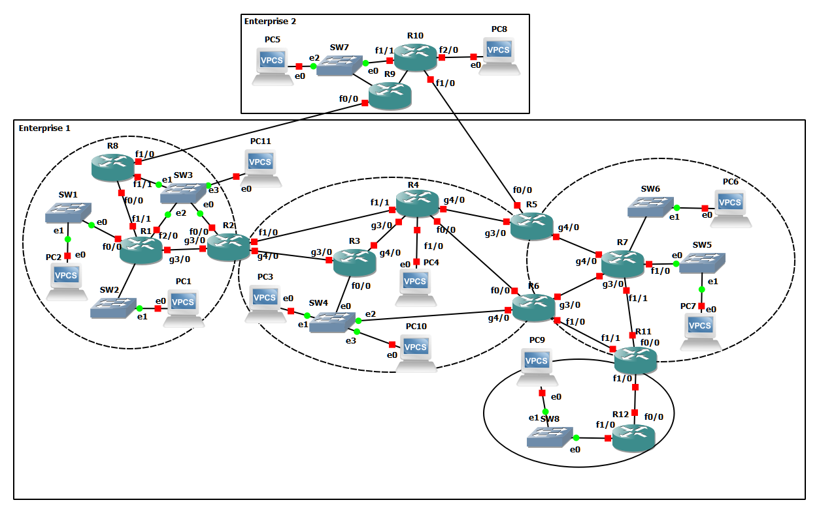

Tendo em consideração a figura junta indique:

1. **Como é que o *router* R7 escolhe a rota a colocar na sua tabela de *routing* para conseguir atingir a rede onde se encontra o PC2?**

R: Recebe LSA 1 e 2 de todos os routers (R5, R6, R7, R11) com interfaces na área a que pertence. Utilizada o algoritmo SPF (Dijkstra) para calcular todas rotas internas na sua área. Recebe LSA 3 dos routers R5 e R6 com as rotas para todas as redes nas outras áreas, escolhe as rotas com melhor a métrica. O PC2 está numa rede contemplada neste último caso (rotas inter-áreas).

______________________________________________________________________________________________________________________________________________________________________________________________

1. **[Ex] Como é que o *router* R7 escolhe a rota a colocar na sua tabela de *routing* para conseguir atingir a rede onde se encontra o PC5?**

R: As rotas intra e inter áreas são aprendidas como explicado na questão anterior. Quanto às rotas inter AS (ou inter domínios), recebe dos seus ABRs LSA 4 indicando onde se localizam os ASBR (R8 neste caso dado o R5 estar ligado diretamente à área do R7) e recebe dos ASBR, via os seus ABRs no caso do R8, a informação sobre rotas para as redes exteriores e a respetiva métrica, escolhe as melhores.

______________________________________________________________________________________________________________________________________________________________________________________________

1. **Tendo em consideração a topologia em árvore a dois níveis, é possível a existência de uma área como aquela onde se encontra o R12?**

R: De maneira a obedecer à topologia imposta pelo OSPF a área onde se encontra o R12 não se liga, do ponto de vista lógico, à área do R7 mas sim à área de backbone criando uma ligação virtual entre o R5 ou o R6- Assim continua a ter uma topologia em árvore a dois níveis.

______________________________________________________________________________________________________________________________________________________________________________________________

# IGMP

1. **[Ex] No protocolo IGMP:** 
   1. As mensagens IGMP têm o campo TTL no cabeçalho IP igual a 1 #
   2. Todos os equipamentos de uma LAN têm de usar a mesma versão de IGMP
   3. As mensagens IGMP são encapsuladas em datagramas UDP com o número de protocolo igual a 2
   4. O protocolo IGMP permite que os *routers* encaminhem entre si pacotes com endereços *Multicast*
2. **No protocolo IGMPv1:** 
   1. Nas Queries, o campo Group Address tem o valor zero no envio e é ignorado quando recebido #
   2. As Queries são enviadas pelos *hosts* para o endereço *multicast* IP que engloba todos os *routers* (224.0.0.2)
   3. Na resposta a uma Query todos os *hosts* respondem com Reports informando os grupos a que pertencem
   4. Os *routers* *multicast* enviam periodicamente Queries para atualização dos grupos presentes na rede adjacente #
3. **No protocolo IGMPv2:** 
   1. No IGMPv2 existe um mecanismo de eleição do Querier #
   2. Um determinado grupo multicast, quando não usado, é excluído ao fim de 2 minutos
   3. A mensagem Membership Report é reconhecida como IGMPv2 porque tem no campo Type o valor 0x16 #
   4. Foi criada a mensagem Leave Group que permite ao router informar que não contem o referido grupo *multicast*
4. **No protocolo IGMPv1/v2:**
   1. Em IGMPv1 o Querier será o *router* com o endereço IP mais baixo
   2. Em IGMPv1 um grupo *multicast* será excluído após 3 Queries seguidos sem Reports do grupo #
   3. A mensagem IGMPv2 Leave Group é endereçadas ao grupo IP que engloba todos os hosts (224.0.0.1)
   4. A mensagem IGMPv2 Leave Group contém no campo Group Address o grupo *multicast* que pretende abandonar #
5. **[Ex] Preencha a tabela com os endereços MAC, IP e Group Address correspondentes à mensagem IGMPv2 Group-Specific Query ao grupo *multicast* 230.225.5.101.**

|  |  |  |
| --- | --- | --- |
| Destination MAC | 01:00:5e:61:05:65 | |
| Source MAC | 00:01:02:03:04:06 | |
| Source IP | 80.10.1.254 | |
| Destination IP | 230.225.5.101 | |
| Type=0x11 | Max_Resp. Time=10 | Chechsum |
| Group Address | 230.225.5.101 | |

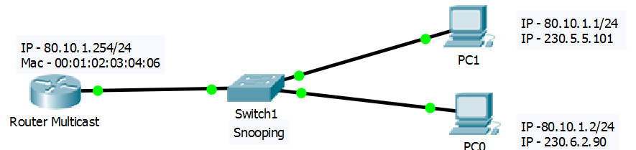

1. **[Ex] Considere o protocolo IGMP:**
   1. Todos os *routers* ligados a uma LAN enviam sempre *queries* IGMP
   2. O *Router Multicast* comunica aos *switches* quais os grupos de *multicast* IP ativos em cada cliente
   3. No campo Max Response Time das Specific Query o *router* indica até daí a quanto tempo pretende a resposta #
   4. O IGMP *snooping* é usado nos *switches* para evitarem tráfego *multicast* para troços onde não há interessados nele #

# BGP

1. **[Ex] Considere a utilização do protocolo BGP em *routers* dentro do mesmo AS (iBGP):** 
   1. Recomenda-se o seu uso para interligação de áreas OSPF
   2. Deve-se utilizar para distribuir rotas exteriores entre os routers iBGP do mesmo AS #
   3. Um *router* iBGP elimina ciclos internos (dentro do AS) através da análise do AS_PATH
   4. Um *router* iBGP não pode correr nenhum outro protocolo de encaminhamento interno (IGP)
   5. Quando não se pretende dividir um AS em várias áreas o BGP permite realizar as mesmas funções que os protocolos de encaminhamento interno (IGP) como, por exemplo, o OSPF ou RIP
2. **[Ex] Considere o protocolo BGP:**
   1. O atributo WEIGHT é enviado aos vizinhos
   2. O atributo NEXT_HOP é enviado apenas em iBGP
   3. O atributo LOCAL_PREF é enviado aos vizinhos dos outros AS
   4. O atributo MULTI_EXIT_DISC (MED) é enviado aos vizinhos dos outros AS #
3. **Considere o protocolo BGP:**
   1. O *pre pending* influencia o tráfego de saída do AS
   2. Todos os *routers* de um AS que corram BGP têm de ser vizinhos OSPF
   3. Se o AS for do tipo *multi-homed* só deve deixar passar através dele o tráfego dos AS a que se encontra diretamente ligado
   4. Ao realizar *pre pending* deve-se introduzir no AS-Path o número do AS várias vezes, mas intervalado com o número dos AS vizinhos
4. **A métrica no BGP é medida em:**
   1. Número de *routers* que a rota atravessa até à rede destino
   2. Valor inserido quando da redistribuição das rotas noutro protocolo de *routing*
   3. Número de AS que a rota atravessa até ao AS onde se encontra a rede destino #
   4. Soma da largura de banda de cada um dos troços dividida por um valor por omissão
5. **Para que serve o comando “*neighbor < endereço IPv4> update-source lo0”*?**

__________________________________________________________________________________________________________________________________________________________________________________________________________________

R: O endereço do *Next-hop* enviado nas mensagens de Update passa a ser o endereço IP do lo0 e não a da interface por onde a mensagem de Update sai.

1. **Para que serve o comando do tipo “*ip route <redeY> <mask> null0”* e qual o objetivo da sua utilização?**

__________________________________________________________________________________________________________________________________________________________________________________________________________________

R: “*There are several reasons why some routers are configured with ip route ... null 0. One of those reasons has to do with route summarization. Essentially configuring the null 0 route is to provide protection from "black hole" developing. An example might help. Lets assume that a network is using subnets of 172.17.0.0. Lets assume that subnets 172.17.2.0, 172.17.4.0, 172.17.6.0, 172.17.8.0, and 172.17.10.0 are in the routing table. Lets assume that the router is going to advertise a summary route to some of its neighbors advertising 172.17.0.0/16. So the router is telling its neighbors "if you want to reach anything in 172.17.0.0, then send it to me". So what happens if a neighbor sends a packet with destination address 172.17.5.5. What should the router do? We do not know where that subnet is, so what should we do? Should we forward it to the default route? What if the router that is the next hop for the default route received our summary advertisement for 172.17.0.0 and forwards the packet back to us? As you can see this can get messy (loop)!*

*So configuring ip route 172.17.0.0 255.255.0.0 null 0 is a way to assure that if the packet cannot be routed it will be dropped.*

*There are some other situations where a route may be configured to null 0. One of those is on routers that run BGP. The router may be configured with a BGP network statement, so if the route is in the routing table that BGP will advertise it. And we want to be sure that the route is in the routing table. So we configure a route to null 0 as a way to be sure that the route remains in the table and will be advertised by BGP.*” [https://community.cisco.com/t5/other-network-architecture/what-s-the-prupose-of-quot-ip-route-null0-quot/td-p/465201]

1. **[Ex] Qual a razão do comando “*update-source loopback 0*” ser usado em iBGP e não o ser em eBGP**

__________________________________________________________________________________________________________________________________________________________________________________________________________________

R: As ligações eBGP são usualmente ponto-a-ponto pelo que de nada serve indicar uma interface de *loopback* como endereço IP destino. Além de que a ligação assim deixaria de ser direta (1 *hop*).

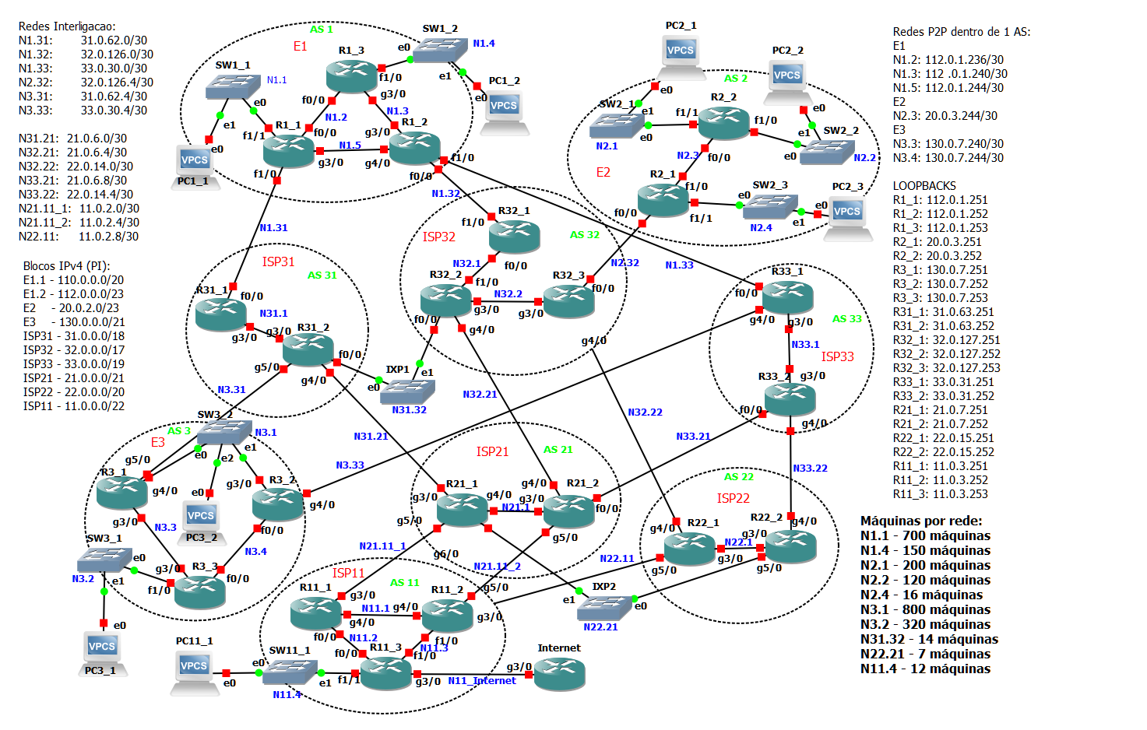

1. **[Ex] Justifica-se a alteração dos routerId tipo 1.1.1.1, 2.2.2.2, 3.3.3.3, … para os usados na configuração dos *routers* da topologia e que têm a ver com os blocos de endereços IP utilizados?**

__________________________________________________________________________________________________________________________________________________________________________________________________________________

R: Os *routers* que correm BGP têm de ser endereçáveis dado usarem-se as interfaces de *loopback* como pontos de ligação TCP como no caso de se usar “update-source loopback 0”.

1. **[Ex] O administrador da empresa E1 pode configurar o BGP no seu AS de maneira a que o tráfego de saída vá via R1_1->ISP31->ISP21->ISP11 e o de entrada via ISP11->ISP22->ISP33->R1_2?**

__________________________________________________________________________________________________________________________________________________________________________________________________________________

R: O administrado de E1 apenas pode influenciar o trafego de saída para o próximo AS usando o atributo Local Preference ou Weight. Quanto ao tráfego de entrada pode tentar influenciar usando o Pre pending ou o MED mas não é garantido, sobretudo para lá do próximo AS.

1. **[Ex] Como é que os *routers* R1_1 e R1_2 sabem que a ligação entre eles é iBGP e não eBGP?**

__________________________________________________________________________________________________________________________________________________________________________________________________________________

R: Se no comando “neighbor” o AS declarado for o mesmo que declarado no “*router* BGP AS“a ligação é intra-AS (iBGP) se for diferente a ligação é inter-AS (eBGP).